Управление образования
администрации Сергиево-Посадского муниципального района Московской области
МОУ «Средняя общеобразовательная школа № 11»

Открытый урок
по литературному чтению
во 2 классе
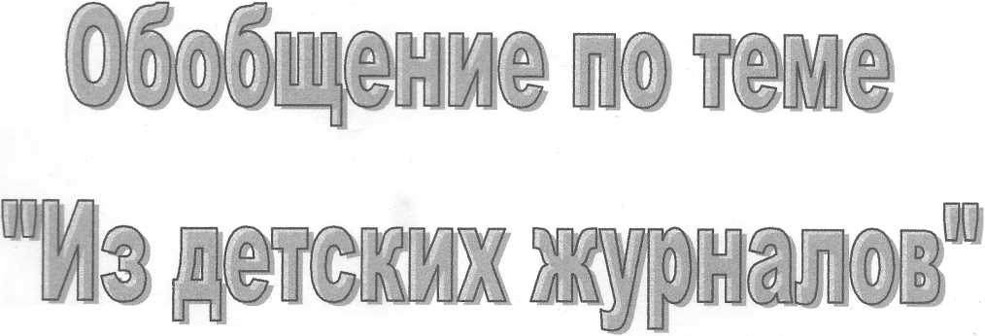

Дан на районном семинаре

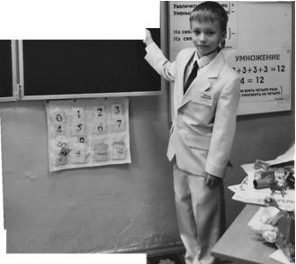

Составил и провел учитель начальных классов 1 квалификационной категории :

Повойко И.В.

14 декабря 2011г.

СУММА

Цели урока:

- Обобщать и закреплять полученные знания;
- Развивать интерес к чтению, творческие способности, работать над выразительностью, обогащать словарный запас;
- Закреплять умения и навыки в работе с детскими журналами
- Развивать самостоятельность, умение выразить мысль, высказать согласие (несогласие) с чужой мыслью; сотрудничать в группе;
- Воспитывать чувство коллективизма.

Оборудование:
- Компьютер; мультимедийный проектор;
- Мультимедийная презентация;
- Детские журналы индивидуально;
- Выставка детских журналов;
- Индивидуальные папки для развития техники чтения.

Ход урока:

I. Психологический настрой на урок.
(дети произносят слова)
Я в школе на уроке чтения Я радуюсь этому.
Внимание мое растет.
Память моя крепка.
Я готов к работе.
«Здравствуй, любимый урок!» (слайд 1)
- Почему для вас любимый?
(пословицы, поговорки)
II. Определение темы урока. (слайд 2)
- Какое спрятано слово? (обобщение)
-Что вы ожидаете от урока?
(проблемный вопрос) (слайд 3)
Нужны ли детские журналы в наше время?
III. Разминка речевого аппарата. (слайд 4)
1. Упражнение для глаз.
2. Работа над дикцией по таблицам.
3. Работа над скороговоркой: (слайд 5)
У елки иголки колки.
IV. Закрепление полученных знаний.
1. Метод - игра «Я- утверждаю, я - отрицаю»
- Я утверждаю, что первыми журналами ваших прабабушек и прадедушек были «Стриж» и «Ёрш».
(Дети: Я отрицаю. Это журналы «Чиж» и «Ёж».) (слайд 6)
- Я утверждаю, что ОБЭРИУ - это развлекательная группа. ( слайд 7)
(Я отрицаю )
- Я утверждаю, что в эту группу входили: А.Барто, Д.Хармс, Н. Заболоцкий и Н.Носов.
(Я отрицаю...)
- Я утверждаю, что все участники этой группы считали себя королями? (Я отрицаю...)
2. Работа в группах. (слайд 8)
(Дразнилки, небылицы, потешки, сговорки)
3. Игра «Назвать слово, к которому подходят все определения»
• холодная, морозная, снежная ... ( зима),
• белый, холодный, растаявший... (снег)
• белый, пушистый, ушастый... (заяц)
• белый, пушистый, вязаный... (шарф)
4. стих. «Веселый старичок» Д.Хармс. (чтение детьми) (слайд 9)
V. Работа по теме урока
1. Саморефлексия (слайд 10)
2. Словарная работа. (слайд 11)
3. «Мозговая атака»
-Какая у вас возникла ассоциация при слове «Журнал»?
- Какие бывают журналы?
- Назовите известные.
VI. Физкультминутка. (слайд 12)

